
计算机学院
人工智能实训

张嘉琪
2020416042

2020级
人工智能

曲阜师范大学实验报告

学院 计算机学院 年级、专业 20人工智能 学号 2020416042 姓名 张嘉琪
课程名称 人工智能实训 上课时间 第 3 节 — 第 4 节
实验日期 2022 年 3 月 1 日 星期 教师签名 雷玉霞 成绩

实验三 遗传算法解决TSP问题

实验目的
理解并熟悉掌握遗传算法。
运用遗传算法解决TSP问题。

实验原理
旅行商问题：已知N个城市之间的相互距离，现有一个商人必须遍访这N个城市，并且每个城市只能访问一次，最后必须返回出发城市。如何安排他对这些城市的访问次序，使其旅行路线总长度最短。
遗传算法：遗传算法将“优胜劣汰，适者生存”的生物进化原理引入优化参数形成的编码串联群体中，按所选择的适配值函数并通过遗传中的选择、交叉及变异对个体进行筛选，使适应度高的个体被保留下来，组成新的群体，新的群体不仅继承了上一代的信息，又优于上一代。这样周而复始，群体中个体适应度不断提高，直到满足一定的条件，最终得到全局最优解。
遗传算法的基本操作分为三步：编码、计算适应度、选择、交叉、变异。

实验数据
数据集：oliver30.tsp。
数据集介绍：30个城市的坐标数据。第一列为城市序号，第二列为城市的x坐标，第三列为城市的y坐标。
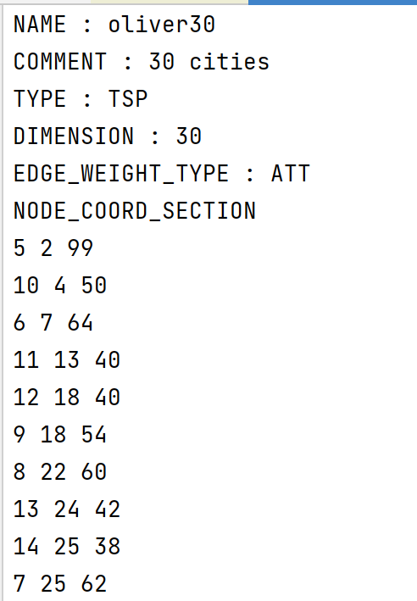

实验分析
TSP问题是一个NP难问题，当城市数目比较大时，常规求解计算量太大，因此可以用遗传算法寻找最优解。
实验中，将能够遍访所有城市的所有可能路径称为一个种群，一条路径就是一个个体，路径中的一个城市节点就是一个染色体。我们模拟生物学遗传的复制、交叉、变异行为，根据适应度进行路径的选择、路径之间的节点互换，以及路径内节点的改变，从而产生适应度高的子代。经过多次迭代，优良路径不断“遗传”，当迭代次数达到一定值时得到的路径就作为这个TSP问题的最优解。

实验过程
(1)首先导入城市的位置数据，生成所有城市的距离矩阵。用欧氏距离作为两个城市之间的距离。初始化种群的个体总数为300，交叉概率为0.95，变异概率为0.5，迭代次数为100次。
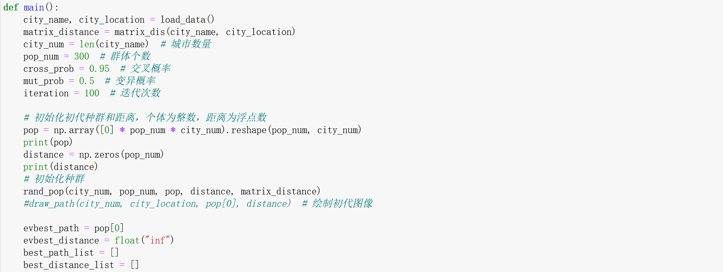
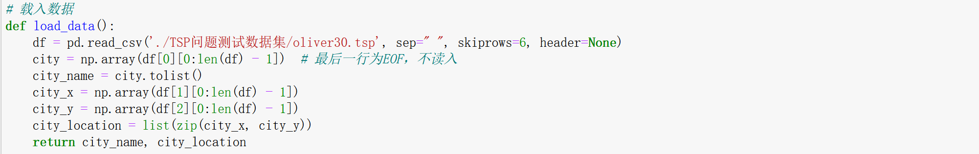
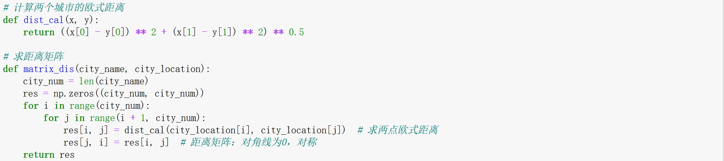
(2)为初代种群的路径节点分配矩阵空间，为每条路径的总距离分配一维数组空间，路径节点为整数，距离为浮点数。初始化初代种群，计算每条路径的总距离。
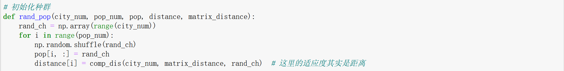
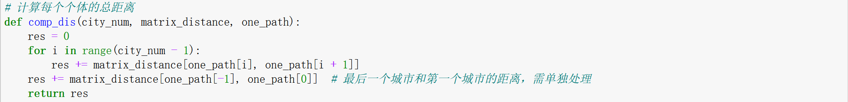
(3)在每一轮迭代中，都要进行选择、交叉、变异，产生子代。
1)选择：运用的是轮盘赌法，首先求每条路径的适应度，这里规定适应度为路径总距离的倒数，个体被选择的概率就是其本身的适应度与所有城市适应度的比例，并形成累积概率。随即生成0~1之间的随机数，该随机数位于哪个城市累积概率的区间内，就选择哪个城市，重复进行30次（因为城市个数为30），最后被选择次数最少的城市被淘汰。
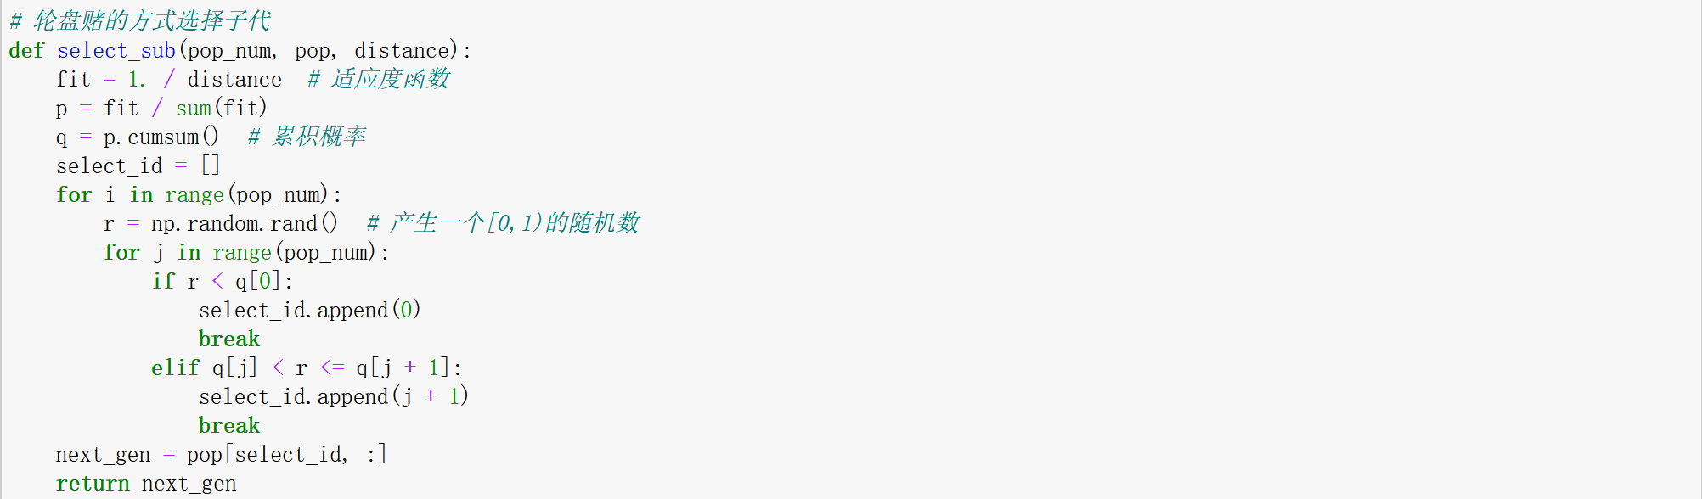
2)交叉：运用的是部分映射交叉，按一定的交叉概率，将父代两个个体的随机一部分路径进行交换，生成子代。但是在交叉的过程中，如果交换的部分城市序号不完全相同，交换后会出现一条路径中有两个相同序号的城市，即该城市重复经过。为了避免这种冲突，将交叉部分之外的冲突数据换成原数值，保证城市序号唯一，遗传到子代中。
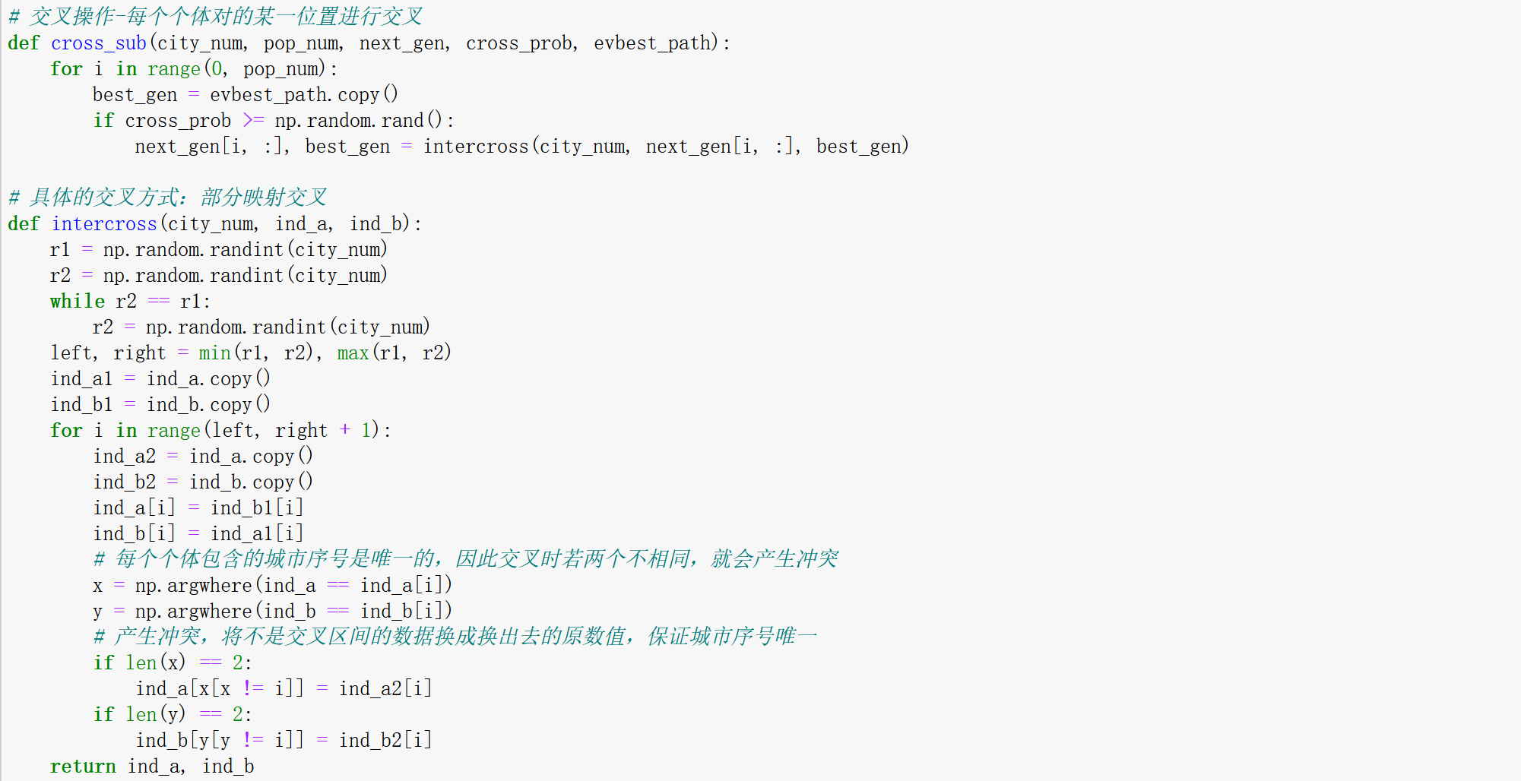
3)变异：运用的是翻转变异，对父代中的两个个体，随机选取两个位置，将两个位置之间的城市序号进行翻转，遗传到子代中。
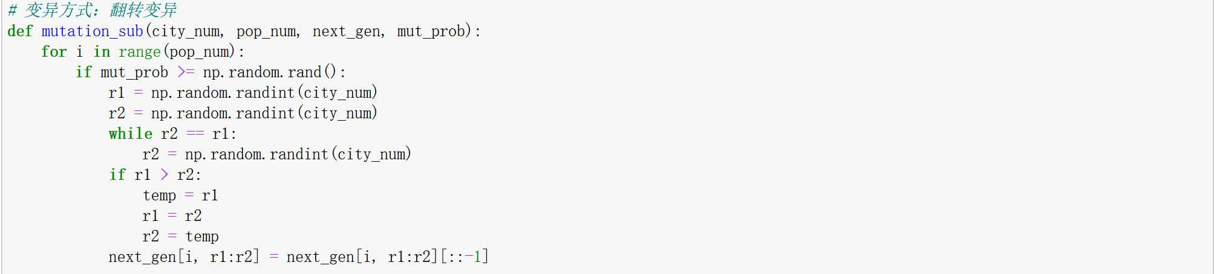
（4）更新子代每条路径的距离值（1/适应度）。
（5）由于遗传时可能会将优良值交叉或变异，因此每次迭代都记录最优路径和距离，若迭代后出现退化，则回退到当前最好的个体，取历史最佳结果，这样迭代次数和最优解的关系曲线就不会出现太大的波动。
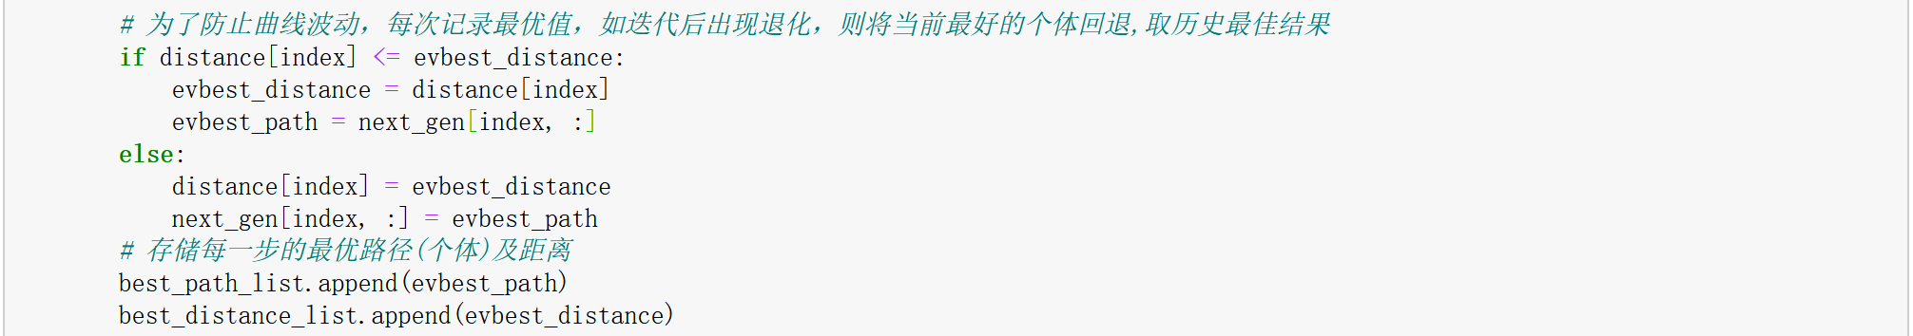
（6）绘制迭代次数和最优解的关系曲线，以及优化后的路径图。
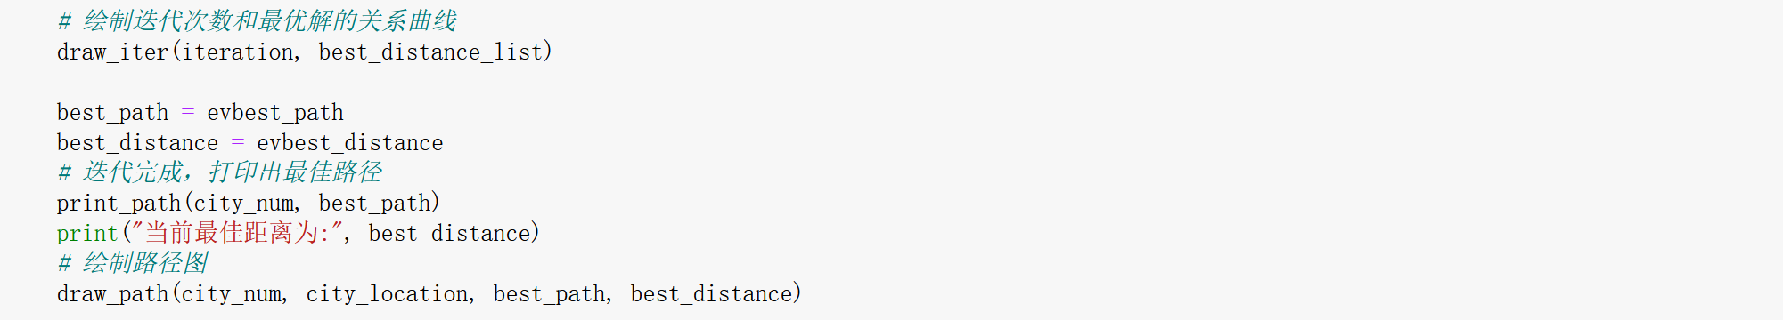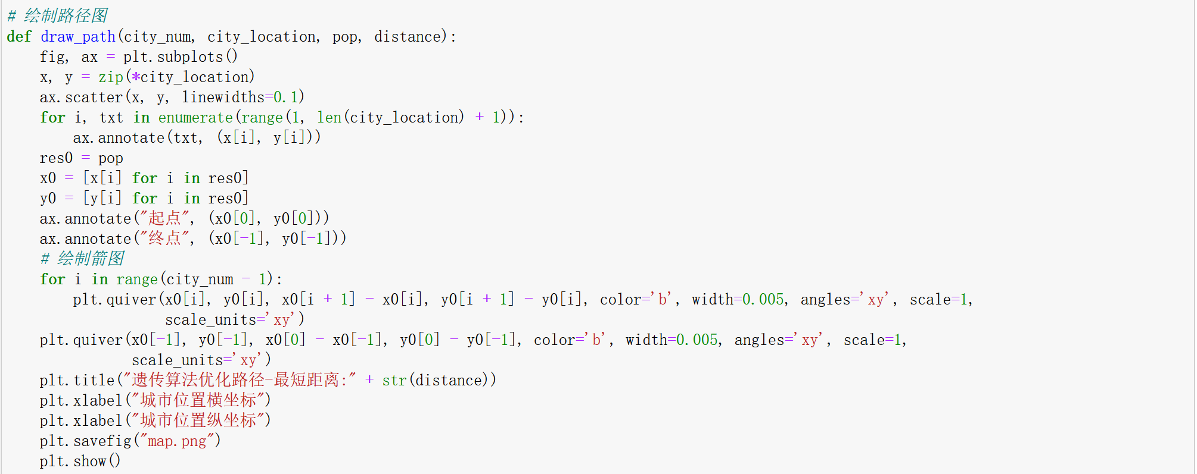
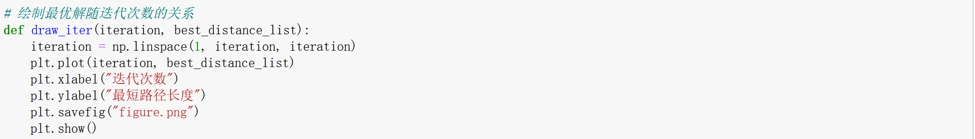
（7）输出当前路径。
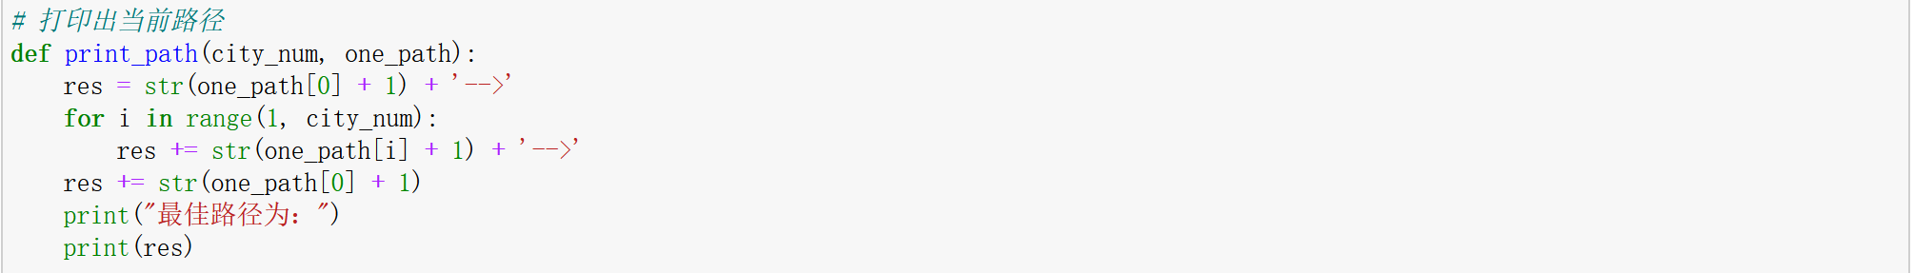
（8）切换不同数据集多次进行实验。

实验结果及分析
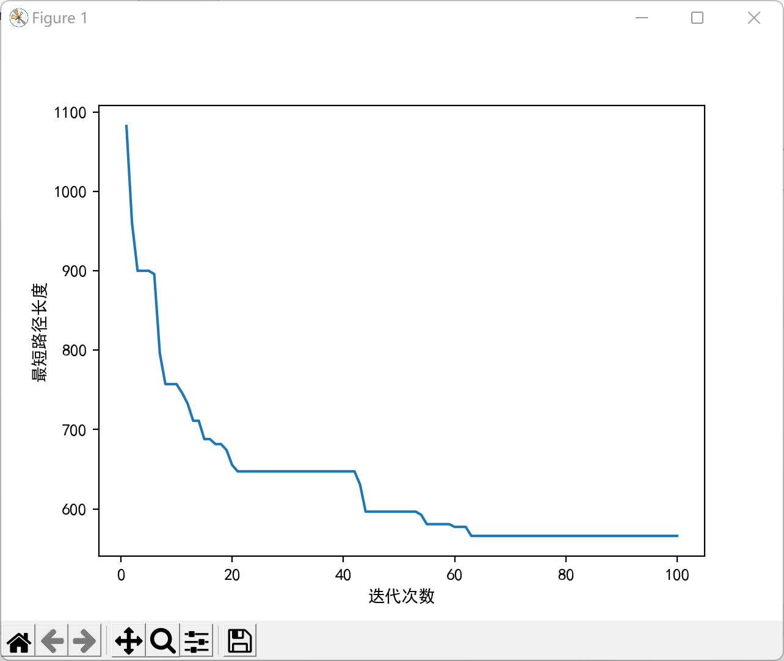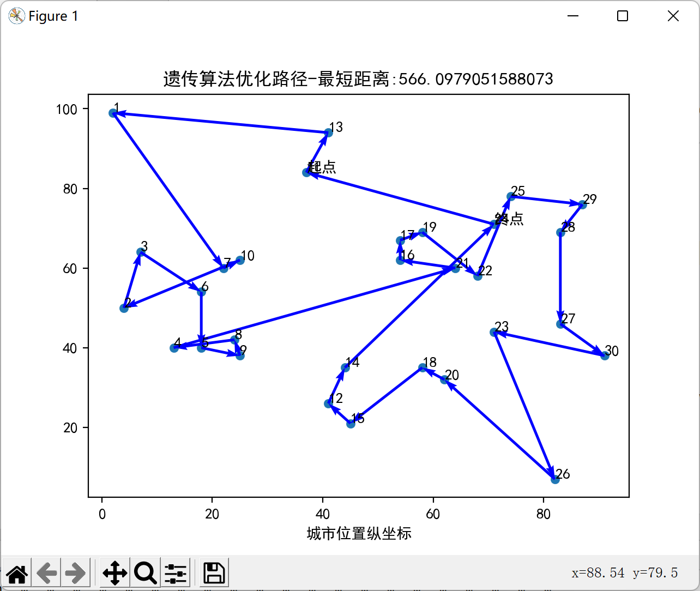
由结果路线可以看出，这并不是我们想要的最优解，并且每次运行程序所产生的最优解都不同。通过多次运行程序，合理调整参数，得到了最优的结果。
遗传算法在解决TSP问题上的优越性：编码技术和遗传操作比较简单；隐含并行性和全局解空间搜索，解决NP难问题；容易测试和调整参数，寻找最优解答。
遗传算法的缺点：当变异率较低的时候，遗传算法收敛速度很快但准确率不高。未找到更优解，提高一点变异率，但会导致算法速度变慢，邻域搜索更多；算法对初始种群的选择有一定的依赖性。
（1）交叉概率0.95，变异概率0.1，迭代100次。
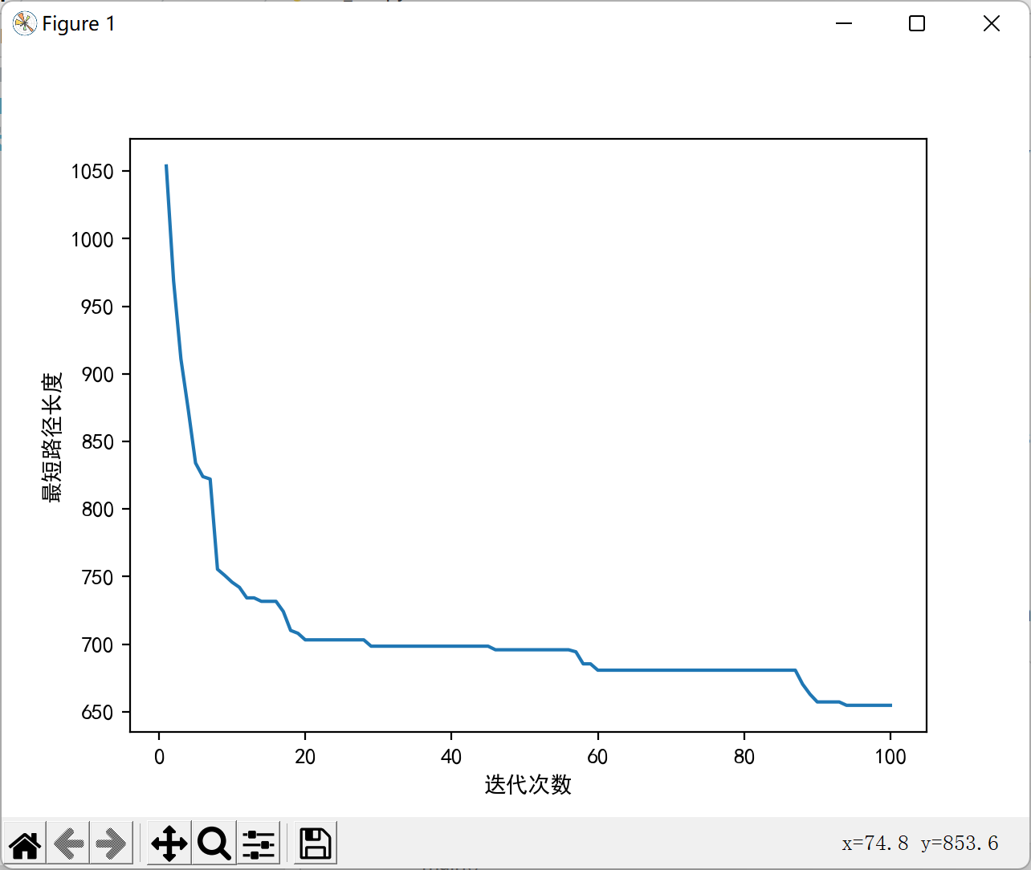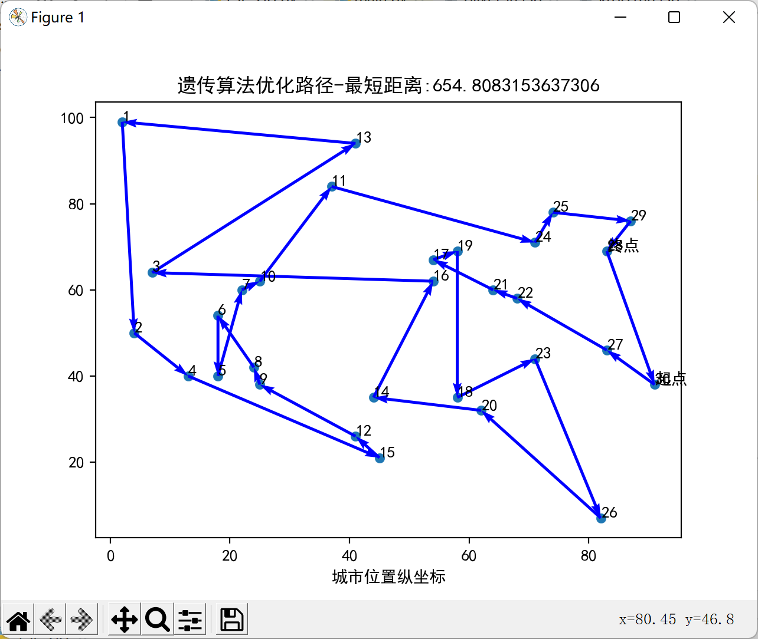
（2）交叉概率0.9，变异概率0.5，迭代次数100次。
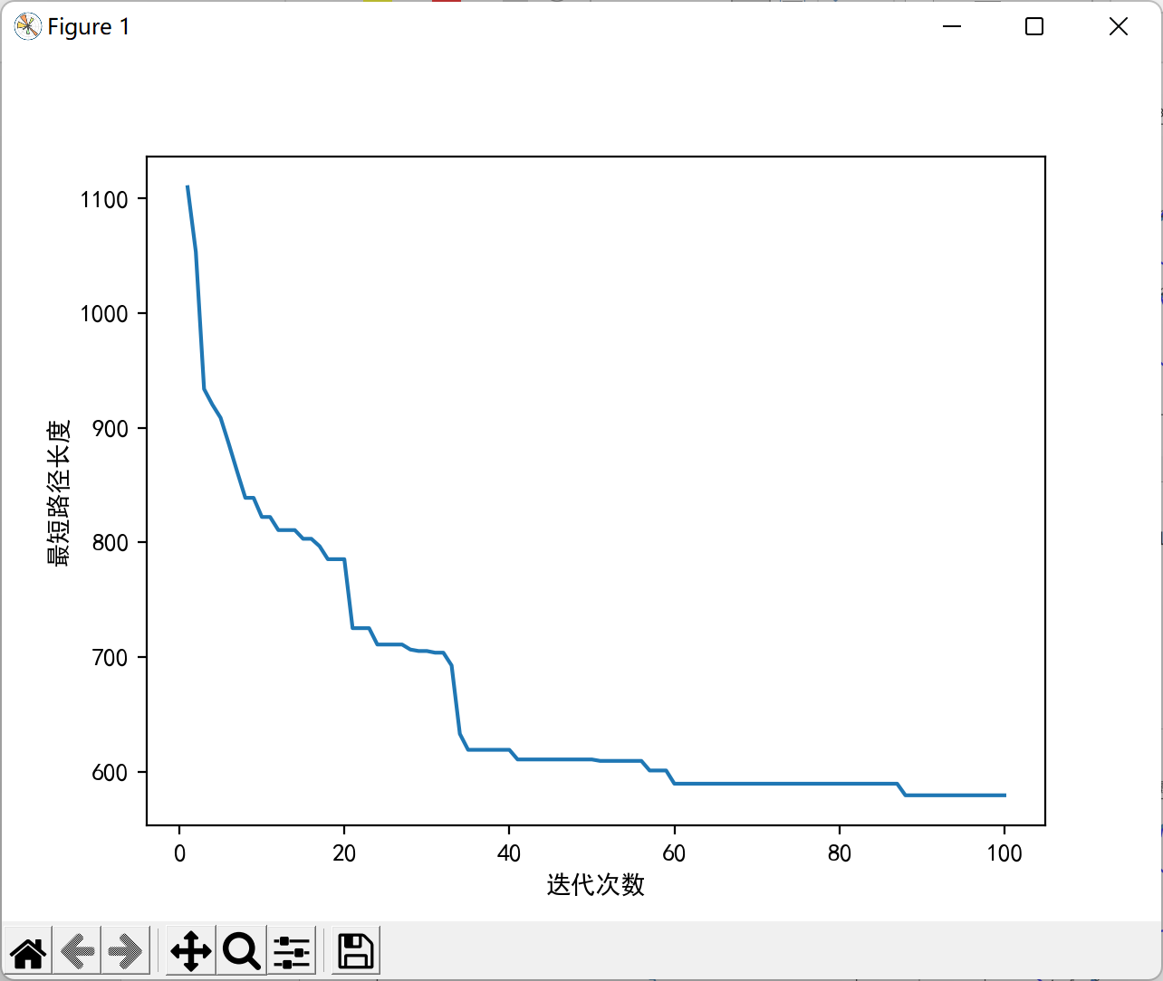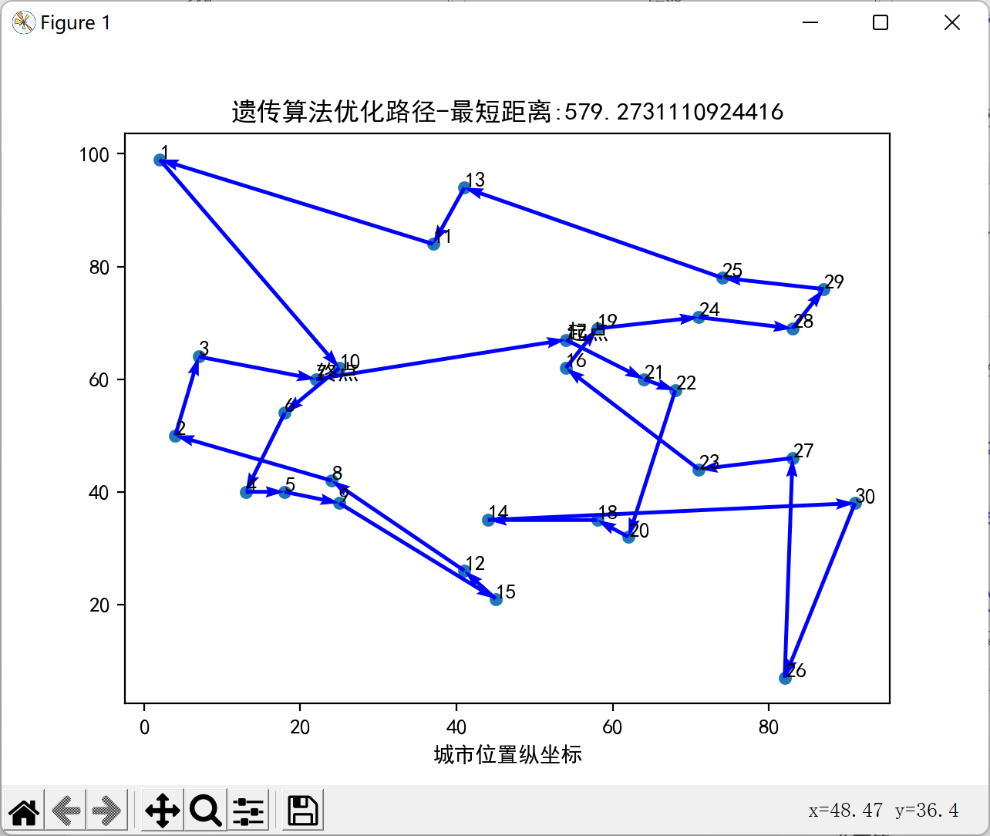
（3）交叉概率0.95，变异概率0.5，迭代次数1000次。（最优结果）
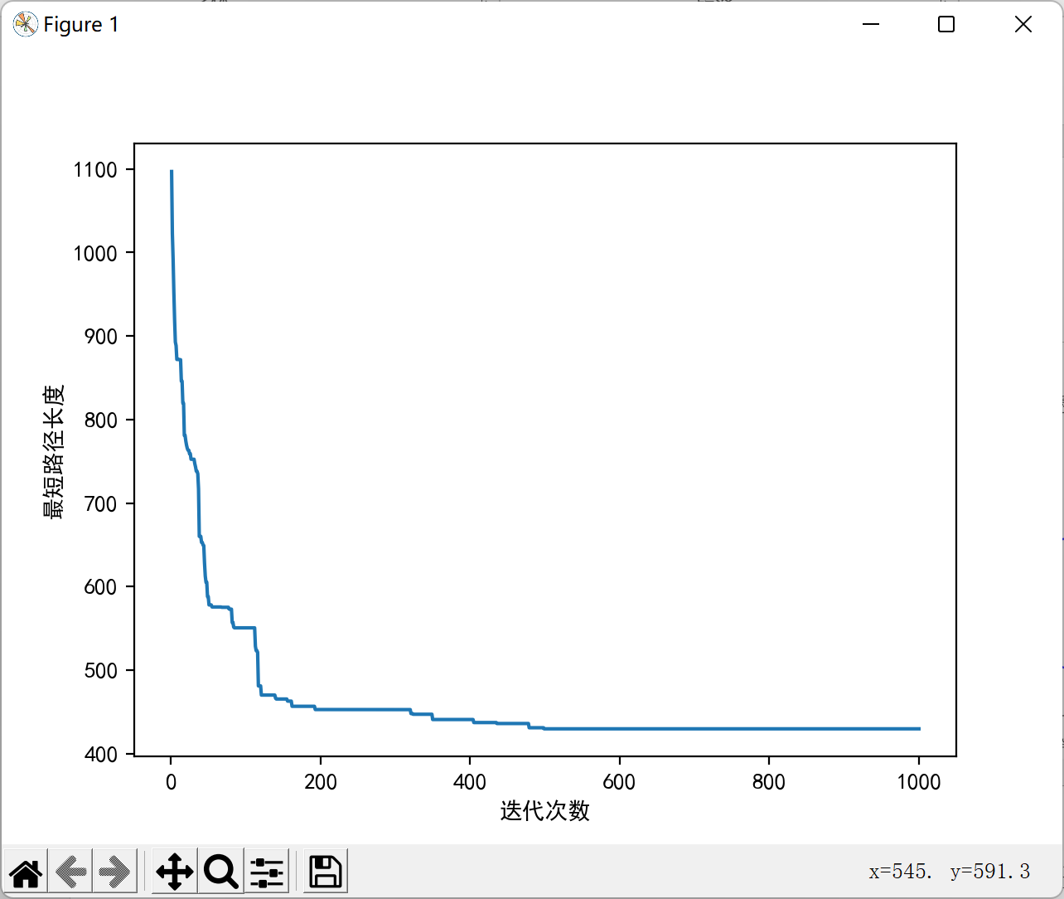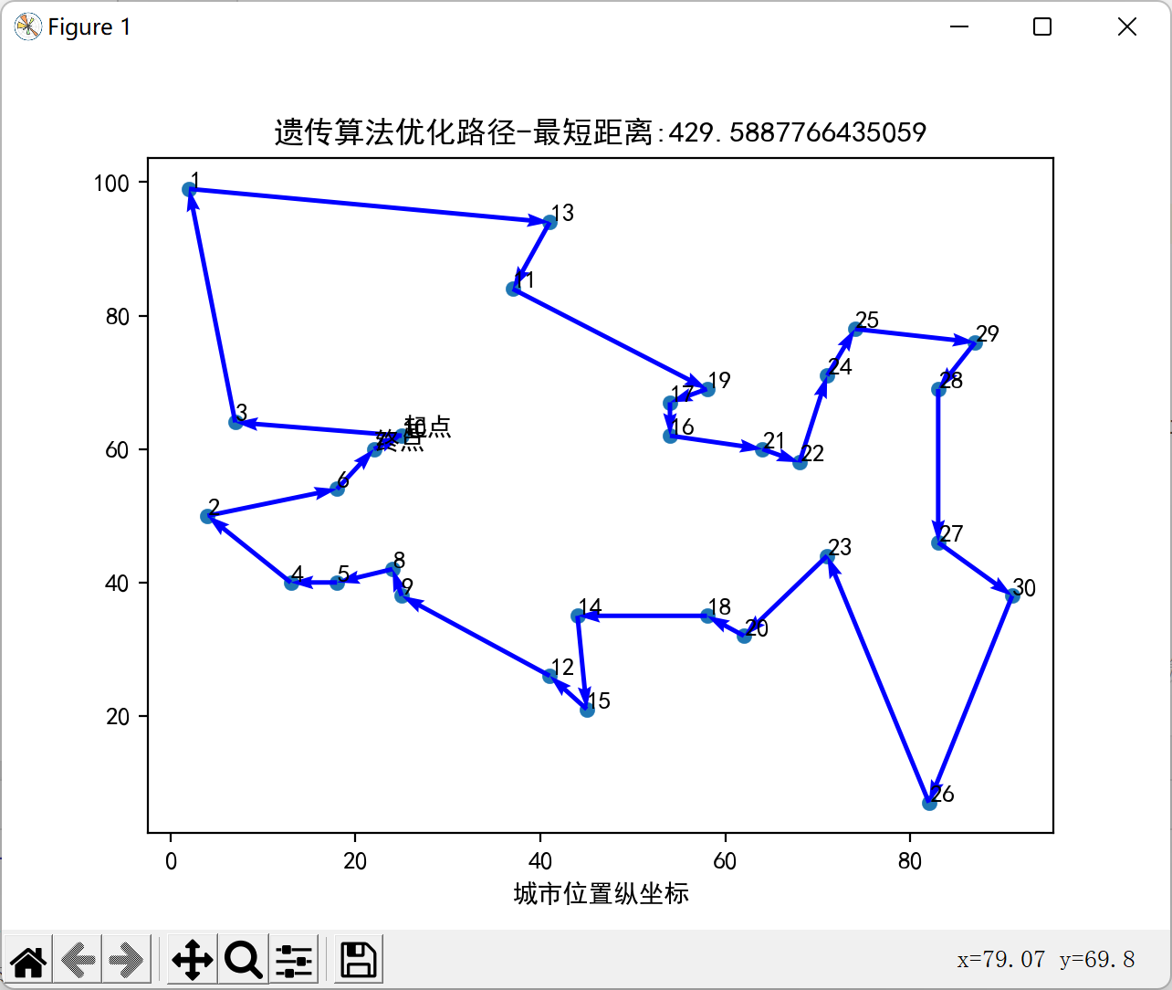

实验心得
本次实验我学习掌握了遗传算法的原理和应用，并实现了用遗传算法解决TSP问题。不仅巩固了我对启发式搜索的理解和掌握，更提高了我的动手实践能力。起初，我的算法并不能直接找到最优解，通过不断调节参数，我才发现这几个参数与搜索结果之间的关系。同时，将理论知识运用于解决实际问题，让我很有成就感。另外，我也感叹于遗传算法和生物学上的遗传行为之间的密切的关联，这让我体会到学习人工智能算法的趣味

附录：
## 遗传算法解决TSP问题代码
import pandas as pd
import numpy as np
import matplotlib.pyplot as plt

plt.rcParams['font.sans-serif'] = ["SimHei"]

# 载入数据
def load_data():
df = pd.read_csv('./TSP问题测试数据集/oliver30.tsp', sep=" ", skiprows=6, header=None)
city = np.array(df[0][0:len(df) - 1]) # 最后一行为EOF，不读入
city_name = city.tolist()
city_x = np.array(df[1][0:len(df) - 1])
city_y = np.array(df[2][0:len(df) - 1])
city_location = list(zip(city_x, city_y))
return city_name, city_location

# 计算两个城市的欧式距离
def dist_cal(x, y):
return ((x[0] - y[0]) ** 2 + (x[1] - y[1]) ** 2) ** 0.5

# 求距离矩阵
def matrix_dis(city_name, city_location):
city_num = len(city_name)
res = np.zeros((city_num, city_num))
for i in range(city_num):
for j in range(i + 1, city_num):
res[i, j] = dist_cal(city_location[i], city_location[j]) # 求两点欧式距离
res[j, i] = res[i, j] # 距离矩阵：对角线为0，对称
return res

# 初始化种群
def rand_pop(city_num, pop_num, pop, distance, matrix_distance):
rand_ch = np.array(range(city_num))
for i in range(pop_num):
np.random.shuffle(rand_ch)
pop[i, :] = rand_ch
distance[i] = comp_dis(city_num, matrix_distance, rand_ch) # 这里的适应度其实是距离

# 计算每个个体的总距离
def comp_dis(city_num, matrix_distance, one_path):
res = 0
for i in range(city_num - 1):
res += matrix_distance[one_path[i], one_path[i + 1]]
res += matrix_distance[one_path[-1], one_path[0]] # 最后一个城市和第一个城市的距离，需单独处理
return res

# 打印出当前路径
def print_path(city_num, one_path):
res = str(one_path[0] + 1) + '-->'
for i in range(1, city_num):
res += str(one_path[i] + 1) + '-->'
res += str(one_path[0] + 1)
print("最佳路径为：")
print(res)

# 轮盘赌的方式选择子代
def select_sub(pop_num, pop, distance):
fit = 1. / distance # 适应度函数
p = fit / sum(fit)
q = p.cumsum() # 累积概率
select_id = []
for i in range(pop_num):
r = np.random.rand() # 产生一个[0,1)的随机数
for j in range(pop_num):
if r < q[0]:
select_id.append(0)
break
elif q[j] < r <= q[j + 1]:
select_id.append(j + 1)
break
next_gen = pop[select_id, :]
return next_gen

# 交叉操作-每个个体对的某一位置进行交叉
def cross_sub(city_num, pop_num, next_gen, cross_prob, evbest_path):
for i in range(0, pop_num):
best_gen = evbest_path.copy()
if cross_prob >= np.random.rand():
next_gen[i, :], best_gen = intercross(city_num, next_gen[i, :], best_gen)

# 具体的交叉方式：部分映射交叉(Partial-Mapped Crossover)
def intercross(city_num, ind_a, ind_b):
r1 = np.random.randint(city_num)
r2 = np.random.randint(city_num)
while r2 == r1:
r2 = np.random.randint(city_num)
left, right = min(r1, r2), max(r1, r2)
ind_a1 = ind_a.copy()
ind_b1 = ind_b.copy()
for i in range(left, right + 1):
ind_a2 = ind_a.copy()
ind_b2 = ind_b.copy()
ind_a[i] = ind_b1[i]
ind_b[i] = ind_a1[i]
# 每个个体包含的城市序号是唯一的，因此交叉时若两个不相同，就会产生冲突
x = np.argwhere(ind_a == ind_a[i])
y = np.argwhere(ind_b == ind_b[i])
# 产生冲突，将不是交叉区间的数据换成换出去的原数值，保证城市序号唯一
if len(x) == 2:
ind_a[x[x != i]] = ind_a2[i]
if len(y) == 2:
ind_b[y[y != i]] = ind_b2[i]
return ind_a, ind_b

# 变异方式：翻转变异
def mutation_sub(city_num, pop_num, next_gen, mut_prob):
for i in range(pop_num):
if mut_prob >= np.random.rand():
r1 = np.random.randint(city_num)
r2 = np.random.randint(city_num)
while r2 == r1:
r2 = np.random.randint(city_num)
if r1 > r2:
temp = r1
r1 = r2
r2 = temp
next_gen[i, r1:r2] = next_gen[i, r1:r2][::-1]

# 绘制路径图
def draw_path(city_num, city_location, pop, distance):
fig, ax = plt.subplots()
x, y = zip(*city_location)
ax.scatter(x, y, linewidths=0.1)
for i, txt in enumerate(range(1, len(city_location) + 1)):
ax.annotate(txt, (x[i], y[i]))
res0 = pop
x0 = [x[i] for i in res0]
y0 = [y[i] for i in res0]
ax.annotate("起点", (x0[0], y0[0]))
ax.annotate("终点", (x0[-1], y0[-1]))
# 绘制箭图
for i in range(city_num - 1):
plt.quiver(x0[i], y0[i], x0[i + 1] - x0[i], y0[i + 1] - y0[i], color='b', width=0.005, angles='xy', scale=1,
scale_units='xy')
plt.quiver(x0[-1], y0[-1], x0[0] - x0[-1], y0[0] - y0[-1], color='b', width=0.005, angles='xy', scale=1,
scale_units='xy')
plt.title("遗传算法优化路径-最短距离:" + str(distance))
plt.xlabel("城市位置横坐标")
plt.xlabel("城市位置纵坐标")
plt.savefig("map.png")
plt.show()

# 绘制最优解随迭代次数的关系
def draw_iter(iteration, best_distance_list):
iteration = np.linspace(1, iteration, iteration)
plt.plot(iteration, best_distance_list)
plt.xlabel("迭代次数")
plt.ylabel("最短路径长度")
plt.savefig("figure.png")
plt.show()

def main():
city_name, city_location = load_data()
matrix_distance = matrix_dis(city_name, city_location)
city_num = len(city_name) # 城市数量
pop_num = 300 # 群体个数
cross_prob = 0.95 # 交叉概率
mut_prob = 0.5 # 变异概率
iteration = 1000 # 迭代次数

# 初始化初代种群和距离，个体为整数，距离为浮点数
pop = np.array([0] * pop_num * city_num).reshape(pop_num, city_num)
distance = np.zeros(pop_num)
# 初始化种群
rand_pop(city_num, pop_num, pop, distance, matrix_distance)
# draw_path(city_num, city_location, pop[0], distance) # 绘制初代图像

evbest_path = pop[0]
evbest_distance = float("inf")
best_path_list = []
best_distance_list = []
# 循环迭代遗传过程
for i in range(iteration):
# 选择
next_gen = select_sub(pop_num, pop, distance)
# 交叉
cross_sub(city_num, pop_num, next_gen, cross_prob, evbest_path)
# 变异
mutation_sub(city_num, pop_num, next_gen, mut_prob)

# 更新每个个体距离值(1/适应度)
for j in range(pop_num):
distance[j] = comp_dis(city_num, matrix_distance, next_gen[j, :])
index = distance.argmin() # index 记录最小总路程

# 为了防止曲线波动，每次记录最优值，如迭代后出现退化，则将当前最好的个体回退替换为历史最佳
if distance[index] <= evbest_distance:
evbest_distance = distance[index]
evbest_path = next_gen[index, :]
else:
distance[index] = evbest_distance
next_gen[index, :] = evbest_path
# 存储每一步的最优路径(个体)及距离
best_path_list.append(evbest_path)
best_distance_list.append(evbest_distance)

# 绘制迭代次数和最优解的关系曲线
draw_iter(iteration, best_distance_list)

best_path = evbest_path
best_distance = evbest_distance
# 迭代完成，打印出最佳路径
print_path(city_num, best_path)
print("当前最佳距离为:", best_distance)
# 绘制路径图
draw_path(city_num, city_location, best_path, best_distance)

if __name__ == '__main__':
main()



